Experiments amb càrregues elèctriques

Experiment 1 Fregueu i carregueu !
Material
Una palla de refresc plàstic
Mocadors de paper
Un tros de llana
Diversos objectes petits de gruix molt prim (trossos de paper, trossos de paper d'alumini, trossos de fil de cosir. La mida màxima de l'ordre de 1 cm
Procediment
Poseu damunt una taula els diferents objectes petits.
Acosteu la palla de refresc als objectes. Veieu que passi alguna cosa?
Fregueu suaument vàries vegades la palla de refresc amb un mocador de paper i acosteu-lo als objectes
Observeu quins objectes “s’enganxen” a la palla de refresc.
Ara, toqueu amb la ma vàries vegades la palla de refresc. No la fregueu, només tocar-la. Després torneu a acostar-la als objectes. També ara, “S’enganxen”?

Repetiu l’experiment, però ara presteu molta atenció al què passa en el moment d’acostar la palla als objectes. Heu de observar que en el moment d’enganxar-se ho fan per un extrem o per un costat. Aquest fet és important per explicar el que està passant:
En acostar la palla un cop fregada, ara acumula càrregues elèctriques, els objectes que abans no tenien cap càrrega, s’han carregat per el fenomen d’inducció i són atrets.
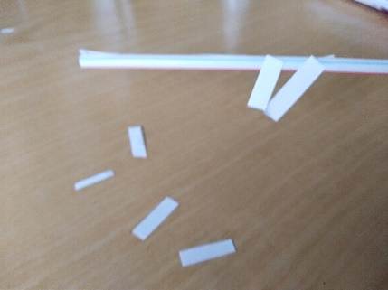
La inducció electrostàtica és la separació de càrrega que té lloc en un objecte sense càrrega inicial quan se li acosta un altra objecte carregat. Aquest fenomen permet carregar un cos sense càrrega inicial sense tocar-lo

Explicació. Per què hi ha atracció entre la palla de refresc i els papers, els fils de cosir, els trossos d’alumini… etc?
Un objecte carregat sempre atrau als petits objectes, neutres o no, siguin conductors elèctrics (paper d’alumini) o no (paper, fil de cosir...). En els cas dels conductors, en acostar el plàstic carregat, provoca una separació de càrregues que es desplacen, tal com queda esquematitzat en el dibuix:

Un efecte semblant té lloc en el papers i en objectes no conductors. Però ara, no hi ha desplaçament de càrregues com en els metalls, si no que cada àtom pateix una polarització, és adir una petita separació de càrregues. La suma de tots els efectes de polarització dels àtoms del material no conductor, és el responsable d’originar forces d’atracció.
Si s’observa el fenomen en acostar la palla de refresc als papers, al inici aquests s’enganxen per un extrem, que és on s’han acumulat les càrregues induïdes.

Raonem sobre el que hem vist
Amb les experiments fets fins ara, podem dir que:
Quan fem el treball d’una força sobre determinats objectes fregant-los, aquest adquireixen una propietat que abans no tenien. Aquesta propietat és que ara poden exercir una força sobre altres objectes de manera que es mouen amb forces d’atracció.

Com podem saber quant val aquesta força elèctrica?
Material
Un foli DIN A4. Els paquets d’aquest folis indiquen que 1 m² tenen una massa de 80 g
Tisores
Una palla de refresc
Mocador de paper o drap de llana

Procediment
Retalleu trossos de paper cada vegada més grans
Fregueu, sempre amb el mocador o el drap de llana, i sempre el mateix nombre de vagades (per exemple, 20 vegades) la palla de refresc.
Acosteu-la al paper més petit. Veureu que queda enganxat a la palla.
Torneu a fregar i acosteu la palla al següent paper... i així successivament. Hi haurà un paper que ja no es podrà aixecar del tot. Vol dir que la força pes del paper és superior a la força elèctrica.
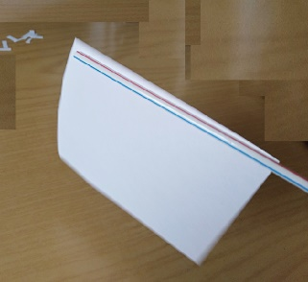
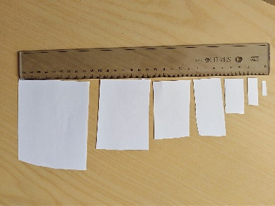

Una col·lecció de papers de diferents mides Proveu fins a trobar el que ja no es pot aixecar del tot
Mesureu la superfície del paper i calculeu el seu pes. Per exemple, el del paper de la foto que ja no s’ha pogut aixecar el tot te una superfície de 58,5 cm²
Com que 1 m² té una massa de 80 g, el paper té una massa de 0,468 g
I la força pes és: $F=pes=m·g=0,468g·\frac{1 kg}{{10}^{3}g}· \frac{9,8 N}{1 kg}={4,58·10}^{-3} N$

Ho podem comparar amb la força pes d’un gra d’arròs: Si la massa mitjana d’un gra és de 0,0269 g
$$F=pes=m·g=0,0269g·\frac{1 kg}{{10}^{3}g}· \frac{9,8 N}{1 kg}={0,264·10}^{-3} N$$
La força elèctrica entre el paper i la palla de refresc és 17 vegades superior al pes d’un gra d’arròs !!

NOTA: Pot-ser us venen ganes de comprovar-ho
Aneu a la cuina, agafeu uns quants grans d’arròs, i observeu què passa quan acosteu la palla de refresc carregada....

Experiment 2 Dues classes d’electricitat
Material
2 palles de refresc, que es puguin doblegar
1 ampolla de PET buida o una ampolla de vidre.
Mocador de paper

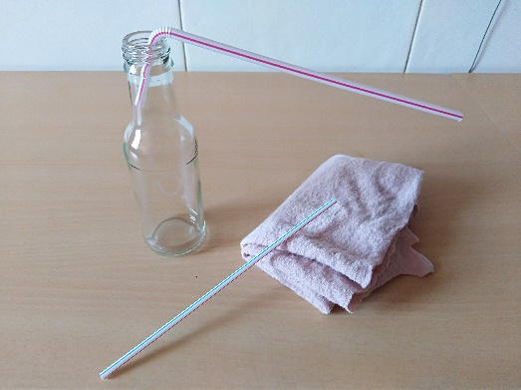
Procediment
Fregueu una palla plegada amb un mocador de paper
Col·loqueu el costat curt de la palla al coll de l'ampolla de manera que el costat llarg de la palla estigui recolzat a la vora del coll.
Fregueu una segona palla i aproximeu-la a la primera primer. Observeu el que passa
Què passa si variem la distància entre les palletes fregades?
Ara acosteu el mocador a la palla recolzada al coll de l'ampolla sense tocar-la
Observeu el que passa
Acosteu un dit verticalment a prop de la palla (El dit no pot tocar la palla!). Què està passant?

Explicació:
Dues palles fregades de la mateixa manera es repel·leixen.
El mocador que ha servit per fregar la palla l’atrau.
Un ha "perdut" una càrrega d'electricitat; l'altre ha "guanyat" aquesta càrrega.

Conclusió
Es distingeixen dos tipus d'electricitat. Diem que hi ha càrregues positives i càrregues negatives.
D'altra banda, dos cossos que porten càrregues del mateix signe es repel·leixen i dos cossos que tenen càrregues de signes oposats s'apropen entre si.
En fregar, partícules molt petites de l’àtom ( els electrons, que són negatius) passen d’un a l’altre. Un cos que perd electrons es posa positiu; un cos que guanya els electrons es torna negatiu.
L'efecte d'atracció o repulsió depèn de la distància que separa els càrrecs. Com més gran sigui la distància, menor serà l'efecte.
En apropar el dit (neutre) de la palla carregada, la palla atreu les càrregues del signe contrari i repel·leix les càrregues del mateix signe. Estan més allunyades que les primeres. L'efecte de l'atracció és, per tant, més important que l'efecte de repulsió, de manera que el dit "atreu la palla".

Experiment 3
Amb les experiments fets fins ara, heu arribat a esbrinar si determinats cossos i materials tenien un tipus de càrrega o un altre, però no si la càrrega era positiva o negativa.
En realitat el que importa i és realment útil en el coneixement de les propietats dels materials, és saber diferenciar unes càrregues de les altres, el nom que els hàgim donat és poc rellevant (podríem parlar de “càrregues positives i negatives” com hauríem pogut dir “càrregues blanques i negres” o “càrregues 1 i 2”)
Així, en el segle XIX, es va decidir donar el nom de “càrregues positives” a l’electricitat que adquireix el vidre quan es frega amb llana o seda. Per tant la llana i la seda queden, en aquest cas, amb càrregues negatives

L’electrònica ens ajuda en l’assignació del tipus de càrregues. Farem servir un “electroscopi electrònic”, que ens indicarà el tipus de càrrega que adquireixen els materials.
Un electroscopi electrònic té un LED que pot canviar de color segons se li acosti un cos carregat positivament o negativament
L’electroscopi electrònic posa en evidència un fet clau per entendre el procés d’adquisició de càrrega elèctrica. Observeu atentament el vídeo http://youtu.be/pCVSqenSyS0. Després responeu ales següents qüestions:
Com sabrem el signe de les càrregues adquirides per la seda i per el poliestirè?
Quina càrrega adquireix la palla de refresc de poliestirè?
Quina càrrega adquireix el fulard de seda?

Després d’observar els vídeos
V3 http://youtu.be/pCVSqenSyS0
V4 http://youtu.be/FiWbwQE3gVY
V5 http://youtu.be/Nq7kV86WjhU
V6 http://youtu.be/oHgvVgBHRQ4
V7 http://youtu.be/rkgkPDDMQZs
V8 http://youtu.be/vxS6cl2N_NU.

Ompliu el quadre següent:
Vídeo | Freguem | Càrregues adquirides
V3 | Seda i poliestirè | Per la seda: Positiva | Per el poliestirè: Negativa
V4 | Seda i metacrilat | Per la seda: | Per el metacrilat:
V5 | Seda i vidre | Per la seda: | Per el vidre:
V6 | Llana i metacrilat | Per la llana: | Per el metacrilat:
V7 | Llana i poliestirè | Per la llana: | Per el poliestirè:
V8 | Paper i poliestirè | Per el paper: | Per el poliestirè:

Fixeu-vos bé que no sempre un material adquireix la mateixa càrrega. Per exemple, la llana es carrega negativament quan es frega amb el metacrilat i positivament quan es frega amb el poliestirè.

Un parell de simulacions per practicar

https://phet.colorado.edu/en/simulation/legacy/balloons-and-static-electricity
https://phet.colorado.edu/en/simulation/john-travoltage

